**新Bling线下零售月销突破百万支 铂德电子烟夺得小烟市场第一**

来源：Donews

“新Bling发布后，不到一个月的时间，该型号单品国内7月单月线下终端零售已经超过100万支，销售额近6000万元，我们在中国的市场份额大幅提升。”7月28日，铂德电子烟合伙人兼CMO方辉在铂德电子烟“Young的态度”全国巡展活动首站温岭站的品鉴活动上公开了新Bling首月的线下终端零售业绩。



**大容量烟油超同类产品67%**

据介绍，这款名为新Bling的即用型电子烟，最早于7月初对外发布，采用了市面上罕见的2.5毫升油仓，比主流产品高出至少67%。这一设计让新Bling成为当前全球容量最大的一次性小烟，也是这款产品的主要卖点。

据电子烟资深业内人士介绍，业内其他品牌的油仓大多在1.6毫升以下。“在吸气的过程中，烟油必须经过气道，而气道是一个开放的空间，如果注油量比较大，烟弹底部的压强就会相应增加。一旦注油量超过1.6毫升，漏油风险就会大幅提高。”

此次新Bling大胆采用2.5毫升油仓，也说明了铂德在防漏油技术上有了很大突破。公开信息显示，在电子烟防漏油方面，铂德目前至少已有3项专利，其他方面的专利也有近30项。

同时，新Bling配备了330毫安电池，而其他品牌的同类产品容量大多低于300毫安。一位业内人士表示，大容量油仓与电池的搭配，不仅增加了产品使用时间，也保证了烟油口感。“如果油仓与电池容量不匹配，过剩的电量会继续驱动雾化芯，产生烧焦味。”

在外观工艺方面，铂德新Bling也做到了目前同类产品的极致。阳极氧化合金的材质，带来更为轻盈顺滑的手感，冰凉的触感与舒暖的口感相得益彰；PC工程塑胶特制的吸嘴和尾盖，亲肤贴嘴的质感，与机身一体化成型，真正做到了手感与口感的高度统一。

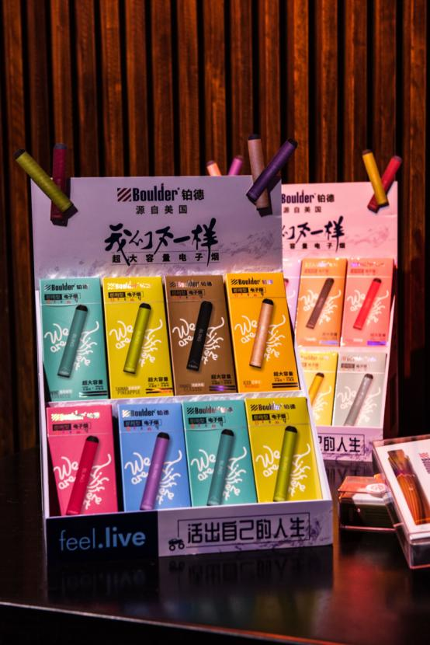

而新Bling的薄荷烟草、台南菠萝、蓝莓爆珠、激情能量、特醇烤烟、芒果冰，六种口味配上六种颜色，可以满足不同人群的选择。据了解，在研发上述口味的烟油时，研发人员付出了大量心血。以蓝莓为例，铂德调试出了约10种风格的口味，组建了一个评选委员会，采用盲测的方式，挑选出了绝大多数人喜爱的那款风格，最终对外售卖。

正如Boulder铂德创始人兼CEO汪泽其所说的，铂德唯一要做的就是四个字——死磕产品。未来，铂德还将继续推出更优秀的电子烟，为消费者带来更好的体验。

**月销100万领跑线下竞争**

铂德2013年成立于美国，截至2018年12月，公司产品在美国超过20000家零售店进行销售。

据方辉介绍，公司在2016年进入中国市场后，当年的市场份额高居第一；2018年市场开始出现换弹小烟，铂德市场份额开始下滑；2019年铂德强势回归，死磕产品和消费者体验，“以新Bling7月的线下终端零售额来看，我们已经是该品类全国市场占有率第一名。”

众所周知，决定电子烟体验的关键因素是烟油，铂德是全产业链，要在1个月内为近200万支产品生产制造烟油，也考验着铂德的品控和供应链能力。

受访的铂德烟油一线员工表示，新Bling上架一周后他就接到任务，要求立刻追加20万支Bling烟油，两天后又新增订单30万支，3天后又新增40万支，此后每周都有大量新增订单进来。“这种情况在之前没有碰到过，大家都在加班加点，干劲十足。”

烟油一直是铂德引以为傲的产品，公司一直坚持自主研发烟油，并设立了独立的生产线，原料也来自世界各地。据悉，在获取供应商的原料后，铂德还会对其精心调配，即使是生产同一种烟油，不同的机器也会调试出不同的配方，以使得口味达到最佳，最终才能推向市场。

研发人员的精心调配，让新Bling已经推出就受到消费者的热捧。先是台南菠萝、薄荷烟草出现断货，接着其他各种口味都出现供不应求的情况。方辉说，“新Bling正式上架前，公司准备了10万支存货，一个星期后几乎所有渠道都反馈供不应求，此外还不断有新客户要求成为代理商。”

业内人士认为，铂德新Bling受热捧说明消费者对产品还是有要求的, “新Bling加量不加价有很大吸引力。”

在此次品鉴会上，方辉透露了铂德在3C领域的布局，“朵唯手机的前全国销售负责人程运财和OPPO的前零售负责人段霏已经加入铂德，未来铂德会有更多的产品会在全国3C渠道全面铺开。”

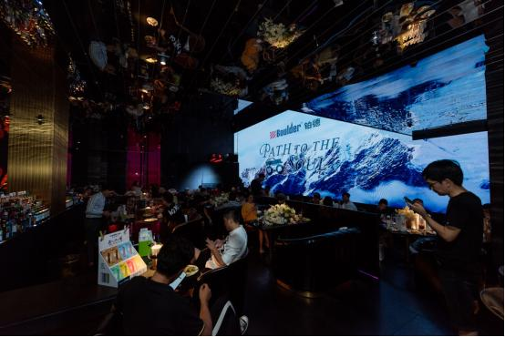

目前，国内外的电子烟监管政策不断出台，未来业内的竞争或将聚焦于线下零售，而此次铂德重夺第一，也代表着这家企业已获得很大优势。

据了解，铂德此次在温岭启动的铂德电子烟全国巡展将遍及全国20多个城市。方辉说，之所以选择温岭作为巡展的首站，一是温岭是铂德产品最早进入中国市场的地区之一，早在2016年铂德电子烟就已入驻温岭银泰百货；二是温岭是中国新千年第一缕曙光洒落之地，寓意美好。

“在接下来的全国巡展活动中，铂德会根据每城市的特点，为当地消费者带来一场融合时尚、文艺及健康生活理念为一体的潮流聚会。”方辉说。